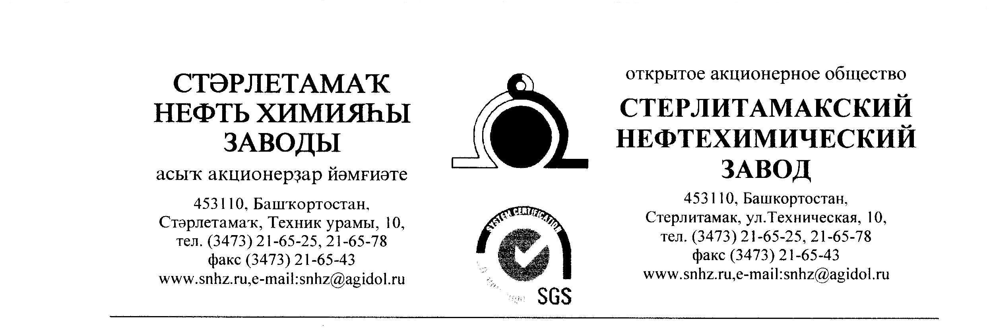
Исх. 705-02/555 от 28/09/2022 г. Руководителю предприятия

Прошу Вас выслать в наш адрес по Е-mail: ryakhina.ng@uktau.ru счёт на оплату или коммерческое предложение по ценам, с учетом всех максимальных скидок, которые можно применить для нашего предприятия на поставку следующих позиций:
1 | Эмаль износостойкая акриловая АК-518 белая, ТУ глянцевая | 60 | кг
2 | Эмаль АС 554 флуоресцентная сигнально-жёлтая, ТУ глянцевая | 40
3 | Эмаль АС 554 флуоресцентная чёрная, ТУ глянцевая | 40
4 | Эмаль ПФ-115 жёлтая, ТУ глянцевая | 100
5 | Эмаль ПФ-115 зелёная, ТУ глянцевая | 100
6 | Эмаль ПФ-115 красная, ТУ глянцевая | 100
7 | Эмаль ПФ-115 серая, ТУ глянцевая | 180
8 | Эмаль ПФ-115 синяя, ТУ глянцевая | 100
9 | Эмаль ПФ-115 чёрная, ТУ глянцевая | 120

В случае положительного решения, ответ прошу предоставить до 6-го октября 12.00 по Башкирии, в коммерческом предложении прошу обязательно указать следующее:
- цена с НДС;
- условия оплаты (желательно отсрочка платежа: 50% по факту поставки в теч. 45 дней, оставшиеся 50% по факту поставки в теч. 60 дней);
- сроки и условия поставки;
- обязательно включите в стоимость транспортные расходы до склада АО «СНХЗ»
(453107 Республика Башкортостан, г. Стерлитамак, ул. Техническая, владение 10);
- пункт отгрузки продукции;
К предложению приложить Паспорт либо сертификат соответствия, представительские документы от завода-изготовителя (сертификат дилера, либо представителя).

С уважением, Ряхина Н. Г.
Ведущий инженер ОКОиМ

